**操作系统课程设计实验报告**

实验名称： 进程控制

姓名/学号： 张惟振/1120170117

1. **实验目的**

设计并实现Unix的“time”命令。”mytime”命令通过命令行参数接受要运行的程序，创建一个独立的进程来运行该程序，并记录程序运行的时间。

1. **实验内容**

本实验需要在windows和Linux两个系统中实现：

（1）在Windows下实现:

* 使用CreateProcess()来创建进程
* 使用WaitForSingleObject()在“mytime”命令和新创建的进程之间同步
* 调用GetSystemTime()来获取时间

（2）在Linux下实现:

* 使用fork()/vfork /exec()来创建进程运行程序
* 使用wait()等待新创建的进程结束
* 调用gettimeofday()来获取时间

mytime的用法：  
$ mytime.exe program1

要求输出程序program1运行的时间

$ mytime.exe program2 t

t为时间参数，为program2的输入参数，控制program2的运行时间。

最后输出program2的运行时间，应和t基本接近。

1. **实验环境**

1、软件环境

Windows10操作系统、Ubuntu 18.04.3 LTS

2、硬件环境

Intel® Core™ i5-7200U CPU @ 2.50GHz×4

1. **程序设计与实现**

1、Windows系统实现：

（1）实验思路：用GetSystemTime获取开始时间，结束时间，然后用差值来计算程序的运行时间。使用CreateProcess函数创建一个进程，当实现mytime的第一种用法，输入是两个参数的时候就使用WaitForSingleObject(pi.hProcess, INFINITE)等待子程序运行结束，计算其运行时间；当实现mytime第二种用法，输入是三个参数的时候，将控制时间作为第三个参数输入进去，当程序运行完成后，显示其运行时间。

（2）mytime程序设计：

#include<stdio.h>

#include<windows.h>

int main(int argc,char *argv[])

{

SYSTEMTIME start,end;

TCHAR szFilename[MAX_PATH];

TCHAR szCmdLine[MAX_PATH];

sprintf(szFilename,"%s",argv[1]);

GetModuleFileName(NULL,szFilename,MAX_PATH);//获得当前可执行文件的文件

STARTUPINFO si;

ZeroMemory(reinterpret_cast<void*>(&si),sizeof(si));

si.cb=sizeof(si);

//使用双引号（转义符）括起可执行文件的全路径以保证执行正确的文件

//将t参数和program2一起传进去

sprintf(szCmdLine,"\"%s\" %s",argv[1],argv[2]);

PROCESS_INFORMATION pi;//printf("%s\n",szCmdLine);

BOOL bCreateOK=CreateProcess(NULL,szCmdLine,NULL,NULL,FALSE,0,NULL,NULL,&si,&pi);

if(!bCreateOK)

{

printf("create failed\n");

exit(1);

}

GetSystemTime(&start);

printf("create succeed!\n");

WaitForSingleObject(pi.hProcess,INFINITE);

GetSystemTime(&end);

//计算时间

int ms=end.wMilliseconds-start.wMilliseconds;

int s=end.wSecond-start.wSecond;

int min=end.wMinute-start.wMinute;

int h=end.wHour-start.wHour;

if(ms<0)

{

s--;

ms+=1000;

}

if(s<0)

{

min--;

s+=60;

}

if(min<0)

{

h--;

min+=60;

}

if(h<0)

{

h+=24;

}

printf("%d小时%d分钟%d秒%d毫秒0微秒\n",h,min,s,ms);

return 0;

}

（3）program1程序设计：

#include<stdio.h>

int main(int argc,char *argv[])

{

printf("Hello world!\n");

return 0;

}

（4）program2程序设计

#include<stdio.h>

#include<stdlib.h>

#include<windows.h>

int main(int argc,char *argv[])

{

printf("Run program2\n");

int time=atoi(argv[1]);

Sleep(1000*time);

return 0;

}

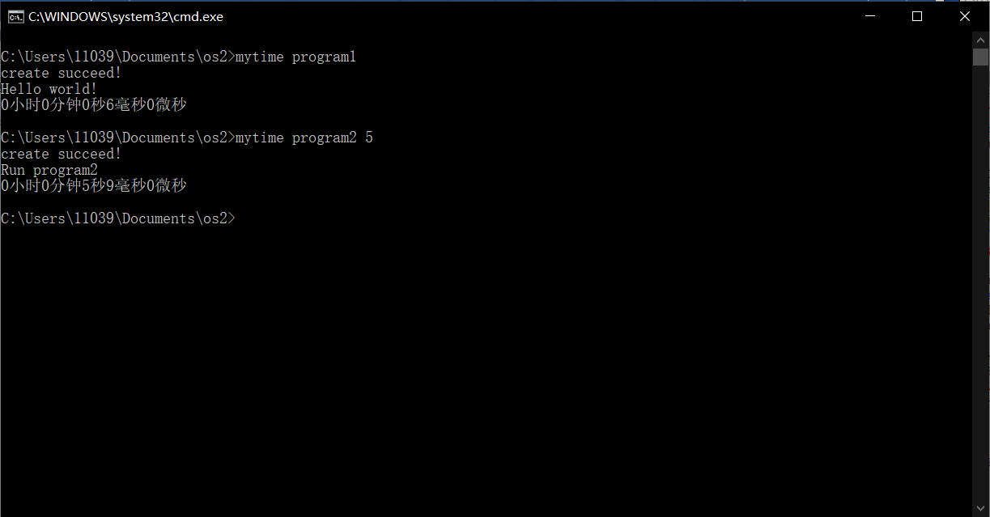（5）实验结果

对于mytime的第一种用法，输入mytime program1，得到program1这个程序的运行时间：6毫秒；对于mytime的第二种用法，输入mytime program2 5，得到时间为5秒9毫秒，与输入的时间5秒基本一致，实验结果正确。

2、Linux系统实现

（1）实验思路：用gettimeofday（）函数得到程序运行的开始时间、结束时间，然后用差值来计算程序的运行时间。使用fork（）函数创建一个子进程，当实现mytime的第一种用法，输入两个参数的时候就使用Wait（）函数等待子程序运行结束，计算其运行时间；当实现mytime第二种用法，输入是三个参数的时候，将控制时间作为第三个参数输入进去，当程序运行完成后，显示其运行时间。

（2）mytime程序设计

#include<sys/types.h>

#include<stdio.h>

#include<stdlib.h>

#include<unistd.h>

#include<sys/wait.h>

#include<sys/time.h>

int main(int argc, char *argv[])

{

pid_t pid;

struct timeval start,end;

pid=fork();

if(pid<0)

{

printf("fork() error\n");

exit(-1);

}

gettimeofday(&start,NULL);

if(pid==0)

{

//在子进程中运行另一个程序

if(execvp(argv[1],argv)<0)

{

printf("execvp() error\n");

exit(-1);

}

}

else

{

wait(0);

gettimeofday(&end,NULL);

//计算相差的总秒数和微秒数

int seconds=end.tv_sec-start.tv_sec;

int useconds=end.tv_usec-start.tv_usec;

if(useconds<0)

{

useconds+=1000000;

seconds-=1;

}

//计算时分秒毫秒微秒

int h=seconds/3600;

int min=(seconds-h*3600)/60;

int s=seconds-h*3600-min*60;

int ms=useconds/1000;

int us=useconds-ms*1000;

printf("运行时间：%d小时%d分钟%d秒%d毫秒%d微秒\n",h,min,s,ms,us);

}

return 0;

}

（3）program1程序设计

#include<stdio.h>

int main()

{

printf("Hello World!\n");

return 0;

}

（4）program2程序设计

#include<stdio.h>

#include<stdlib.h>

#include<unistd.h>

int main(int argc,char *argv[])

{

printf("Run Program2\n");

sleep(atoi(argv[2]));

return 0;

}

1. 实验结果

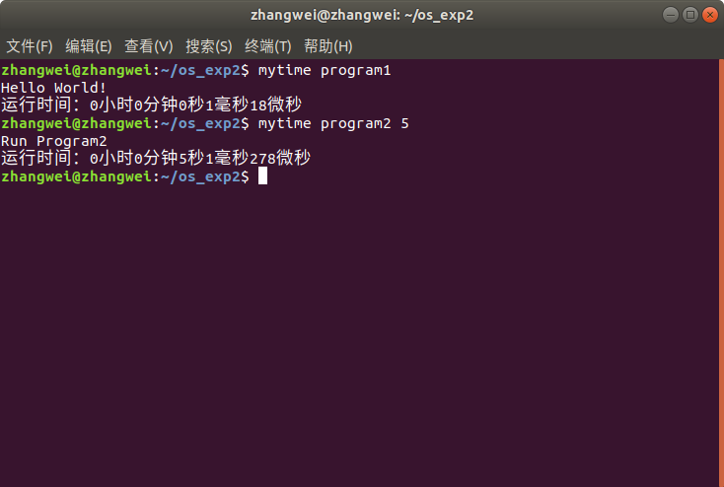

对于mytime的第一种用法，输入mytime program1，得到program1这个程序的运行时间：1毫秒18微秒；对于mytime的第二种用法，输入mytime program2 5，得到时间为5秒1毫秒278微秒，与输入的时间5秒基本一致，实验结果正确。

1. **实验收获与体会**

通过这个实验，我对进程控制这部分的知识有了一个更深刻的理解。在实验初期的时候觉得这个实验还挺难的，因为这些以前从未听说过的函数的调用，每一个参数都需要自己去一个一个的理解是什么意思，印象最深的两个地方是：

1、argc，argv[]数组

我通过这次试验才真正搞懂main中的这两个参数的含义，argc存放的数值是参数的个数，argv[0]存放的是程序的路径名，argv[1]存放的是DOS命令行中执行程序名后第一个字符串，argv[2]指向第二个字符串，以此类推…最后以NULL参数结尾。

2、exec等一系列函数

我在实验过程中发现这一系列在子进程中运行另一个程序的函数都是有所区别的，我仔细研究了他们的不同，在尝试了execv、execl、execle、execvp之后才最终使用了execvp以达到预想的效果。

这个实验的需要在Windows系统和Linux系统下都要实现。在设计程序的时候，感觉我们在一个系统中成功了，在另一个系统中实现的时候就会简单很多，思路都是差不多的。以后还要加深自己对进程控制的了解，对其函数的调用真正的了解清楚之后，相信写程序是水到渠成的事情。